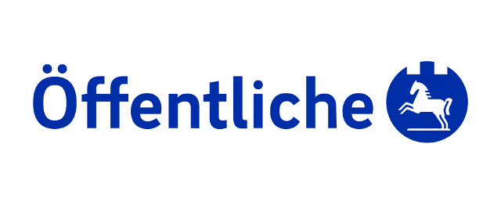
Vermittlerinformationen
für Transparenz und Sicherheit

Sie interessieren sich für unsere Geschäftsstelle und die Produkte der Öffentlichen.

Unsere Stärke: Ihre Zukunft
Als Vertriebspartner der Öffentlichen Versicherung Braunschweig bieten wir Ihnen bedarfsgerechte Lösungen an. Anhand Ihrer Wünsche und Ziele analysieren wir Ihren Bedarf und erstellen gemeinsam mit Ihnen Ihr individuelles Versicherungs- und Zukunftskonzept.
Zu unserer Kundenorientierung gehört, dass wir großen Wert auf Klarheit und faire Beratung legen.
Daher möchten wir Sie informieren, wer Sie in Versicherungsfragen informiert. Natürlich sind wir auch im Schadenfall, oder wenn einmal etwas nicht nach Ihren Vorstellungen läuft, für Sie da.

Geschäftsstelle Marco Schmidt e.K. Öffnungszeiten
Specken 1 a
38176 Wendeburg Mo. – Fr. 9.00 – 13.00 Uhr
Telefon: 05303 / 92 23 49 Di.,Do. 15.30 – 18.00 Uhr
Telefax: 05303 / 92 23 50 Termine nach Vereinbarung
Mail: marco.schmidt@oeffentliche.de

Sie finden uns auch im Internet: www.oeffentliche-wendeburg.de

Vermittlerregister
Marco Schmidt ist eingetragen als Versicherungsvertreter mit Erlaubnis gemäß § 34d Abs. 1 und als Finanzanlagevermittler gemäß § 34 f Abs.1 sowie als Immobiliendarlehensvermittler gemäß §34 i Abs. 1 der Gewerbeordnung bei der IHK Braunschweig, Brabandtstr.11, 38100 Braunschweig
Registernummern: Versicherung: D-6ZGH-R679L-2, Finanzanlagen: D-F_111-RJCM-56,
Immobiliendarlehn: D-W-111-H2QF-30
Sie können die Registrierung telefonisch oder im Internet nachprüfen:
Deutscher Industrie- und Handelskammertag (DIHK) e.V.,
Breite Str. 29, 10178 Berlin
Telefon 0-180-600 585-0 (20 Cent/Min. aus deutschem Festnetz, höchstens 60 Cent/Min aus Mobilfunknetzen),
www.vermittlerregister.info
Es besteht eine Vermögensschadenhaftpflichtversicherung nach § 34 d und f und i der Gewerbeordnung.

Hinweise
Wir weisen ausdrücklich darauf hin, dass wir als Ausschließlichkeitsvermittler allein für die Öffentliche Versicherung Braunschweig tätig sind und daher auch ausschließlich Produkte der Öffentlichen und die Produkte ihrer Verbund- und Kooperationspartner anbieten.
Wir bieten Beratung und Vermittlung und erhalten dafür eine Provision und ggf. eine leistungsabhängige Bonifikation ausschließlich von der Öffentlichen Versicherung Braunschweig. Die Vergütung ist bereits in der Versicherungsprämie enthalten.
Unsere Vergütung ist nicht abhängig davon, ob bei diesem Produkt Nachhaltigkeitsrisiken im Sinne des Art. 5 der EU-Transparenz-verordnung 2019/2088 berücksichtigt werden oder nicht. Das gilt auch für die Vergütung aller Mitarbeiter und Untervermittler der Geschäftsstelle. Wir stellen sicher, dass die Leistung aller Mitarbeiter der Geschäftsstelle so vergütet und bewertet wird, dass sie im bestmöglichen Interesse der Kunden handeln. Insbesondere werden durch die Vergütung keine Anreize gesetzt, ein (Lebens-)Versicherungsprodukt zu empfehlen, das den Bedürfnissen der Kunden nicht entspricht.
Wir sind nicht berechtigt vor dem Hintergrund der Versicherungsvermittlerverordnung Kundengelder entgegenzunehmen.

Schlichtungsstellen – Beschwerden über meine Tätigkeit
Sollten Sie doch einmal einen Anlass zur Beschwerde über meine Tätigkeit als Versicherungsvertreter haben, so habe ich Richtlinien zum Umgang damit erarbeitet, um einen Streit möglichst zu vermeiden.
Zur außergerichtlichen Beilegung einer Streitigkeit nehme ich am Schlichtungsverfahren des Versicherungsombudsmannes teil. Wenden Sie sich dazu an die Schlichtungsstellen im Sinne des Verbraucherstreitbeilegungsgesetzes (VSBG) und der ODR-Verordnung.
- Versicherungsombudsmann e.V., Postfach 08 06 32, 1006 Berlin, www.versicherungsombudsmann.de
- Ombudsmann - Private Kranken- und Pflegeversicherung, Postfach 06 02 22, 10052 Berlin,
www.pkv-ombudsmann.de

